INFORMACIÓN DE PRENSA
20/9/2018

La tercera edición de la guía MICHELIN Washington DC cuenta con su primer restaurante tres estrellas
The Inn at Little Washington se une a la selección de restaurantes de élite mundial.

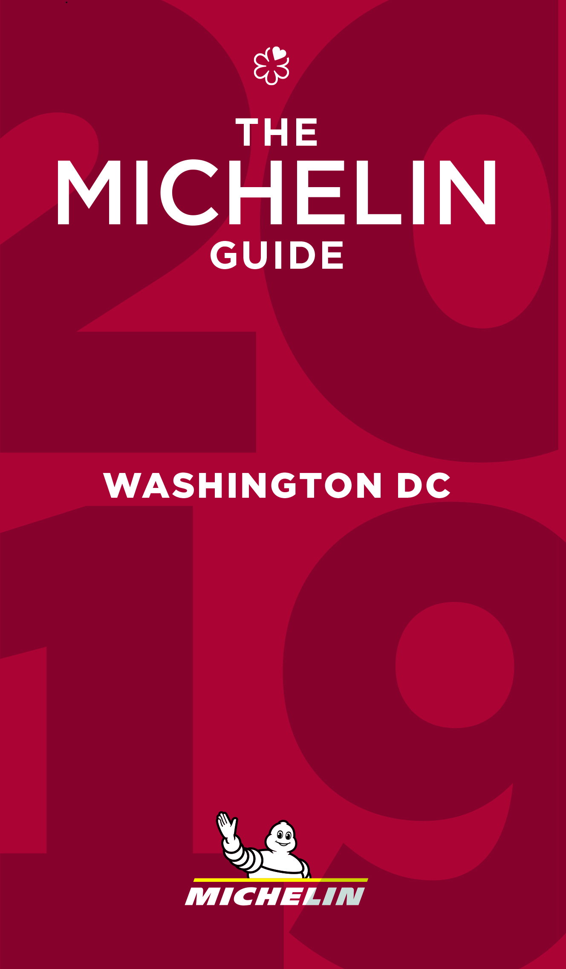
La guía MICHELIN publicó su primera edición dedicada a Washington DC hace dos años. En la edición 2019, los inspectores han otorgado, por primera vez, la reconocida distinción de tres estrellas al restaurante The Inn at Little Washington, que se convierte en el primer establecimiento de la capital en recibir tal galardón. Además, Bresca y Siren by RW se unen a la lista de restaurantes con una estrella.
"Nuestros inspectores han quedado particularmente impresionados por la consistencia de la escena gastronómica de Washington DC", comenta Michael Ellis, Director Internacional de las guías MICHELIN.
"Todos los restaurantes con estrellas en la selección del año pasado han mantenido su calidad y excepcional servicio. En particular, nuestros inspectores encontraron en las cocinas de los chefs Patrick O'Connell (The Inn at Little Washington), Ryan Ratino (Bresca) y Robert Wiedmaier y Brian McBride (Siren by RW), platos de gran calidad elaborados con una atención permanente por el detalle”, continúa Michael Ellis. Las distinción de tres estrellas para The Inn at Little Washington coincide con la celebración de su 40 aniversario. En cada visita a este restaurante, nuestros inspectores quedaron impactados por el equilibrio de la cocina creativa y la impecable técnica del chef O'Connell”.
Bresca, dirigido por el chef Ryan Ratino, abrió sus puertas a finales de 2017. Este elegante y acogedor establecimiento, ubicado en un barrio agradable, ofrece platos creativos elaborados con ingredientes de primera calidad. El ingenioso uso de los ingredientes y la técnica mostrada en las elaboraciones del chef Ratino respetan los sabores y la delicadeza de los platos”.
Siren by RW, propiedad del ambicioso chef Robert Wiedmaier, se inauguró en abril del año pasado en el hotel Darcy. Este restaurante, que ofrece excelentes especialidades de mariscos preparadas con una sorprendente delicadeza, se ha visto distinguido con una estrella.
Otra demostración de la excelente escena gastronómica en Washington son los dos restaurantes con dos estrellas MICHELIN de la selección 2018 que conservan este año su prestigiosa distinción: minibar, dirigido por el chef José Andrés, y Pineapple and Pearls, del chef Aaron Silverman, siguen estando entre los mejores restaurantes de la ciudad.
Es digno de destacar que los 11 restaurantes con una estrella MICHELIN de la edición de 2018 han conservado su distinción en la selección de 2019.
Junto a los establecimientos distinguidos con estrellas MICHELIN, nuestros inspectores también han galardonado 39 restaurantes, incluidos 19 nuevos, con la distinción Bib Gourmand. Creada en 1997, la distinción Bib Gourmand reconoce a aquellos establecimientos que destacan por ofrecer la mejor relación calidad-precio. Son restaurantes que ofrecen una cocina de gran calidad a un precio razonable: un menú de dos platos, acompañado de una copa de vino o de un postre, por un precio máximo de 40$.
Por último, la guía MICHELIN Washington DC 2019 ha otorgado a más de 70 restaurantes el distintivo “El plato MICHELIN”, que indica a los lectores los establecimientos seleccionados por nuestros inspectores en los que se pueden encontrar platos elaborados con productos de calidad y la mano del chef: ¡sencillamente una buena comida!
En total, esta tercera edición de la guía MICHELIN Washington presenta más de 36 estilos de cocina, en los que se pueden encontrar recomendaciones de establecimientos que se distinguen por sus notables cartas de vinos, cervezas, sus excelentes cócteles o sake, o sus menús por menos de 25$.
La selección completa de la guía MICHELIN Washington DC 2019 incluye:
- 1 restaurante con 3 estrellas
- 2 restaurantes con 2 estrellas
- 13 restaurantes con 1 estrella
- 39 restaurantes Bib Gourmand

Guía MICHELIN Washington DC 2019
Restaurantes con estrellas Michelin
TRES ESTRELLAS
Una cocina única. ¡Justifica el viaje!
RESTAURANTES | Nuevo en la selección
Inn at Little Washington (The) | N

DOS ESTRELLAS
Una cocina excepcional. ¡Merece la pena desviarse!
RESTAURANTES | Nuevo en la selección
minibar
Pineapple and Pearls

UNA ESTRELLA
Una cocina de gran fineza. ¡ Compensa pararse !
RESTAURANTES | Nuevo en la selección
Blue Duck Tavern
Bresca | N
The Dabney
Fiola
Kinship
Komi
Masseria
Métier
Plume
Rose’s Luxury
Siren by RW | N
Sushi Taro
Tail Up Goat

Sobre la guía MICHELIN
La guía MICHELIN selecciona los mejores restaurantes y hoteles de los 30 países en los que está presente. Escaparate de la gastronomía mundial, descubre el dinamismo culinario de un país, así como las nuevas tendencias y los futuros talentos. Creador de valor para los restaurantes gracias a las distinciones que atribuye cada año, la guía MICHELIN contribuye al prestigio de la gastronomía local y al atractivo turístico de los territorios. Gracias a su riguroso sistema de selección y a su amplio conocimiento histórico del sector de la hostelería y la restauración, la guía MICHELIN aporta a sus clientes una experiencia única y un servicio de calidad.
Las diferentes selecciones están disponibles tanto en versión impresa como digital. Son accesibles tanto por Internet como para todos los dispositivos móviles que proporcionen una navegación adaptada al uso individual, además de contar con un servicio de reserva on line.
Con la guía MICHELIN, el Grupo continúa acompañando a millones de viajeros en sus desplazamientos, lo que les permite vivir una experiencia única de movilidad.

Michelin tiene la ambición de mejorar de manera sostenible la movilidad de sus clientes. Líder del sector del neumático, Michelin diseña, fabrica y distribuye los neumáticos más adaptados a las necesidades y a los diferentes usos de sus clientes, así como servicios y soluciones para mejorar su movilidad. Michelin ofrece igualmente a sus clientes experiencias únicas en sus viajes y desplazamientos. Michelin desarrolla también materiales de alta tecnología para la industria en torno a la movilidad. Con sede en Clermont-Ferrand (Francia), Michelin está presente en 171 países, emplea a 114.100 personas y dispone de 70 centros de producción en 17 países que en 2017 han fabricado 190 millones de neumáticos. (www.michelin.es).

DEPARTAMENTO DE COMUNICACIÓN

Avda. de Los Encuartes, 19

28760 Tres Cantos – Madrid – ESPAÑA
Tel: 0034 914 105 167 – Fax: 0034 914 105 293

